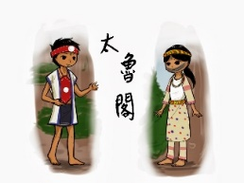
沉浸式族語教學-月亮班

第八週 04/15~04/19 族語課程目標：用佐料煮一煮
學習指標：語-2-3 敘說生活經驗 認-2-3 整理文化產物訊息間的關係
詞彙：
emu糖、palu油、cimu鹽巴、酸 tgbasi、mnihur辣、mrmun鹹ssibus甜emu糖、hiyi qhuni水果、djima竹籤、limuk炒菜鍋、Sowyu油、rawa籃子、mami橘子、sapa盤子
句子：
Skuxul su uqun manu?你喜歡吃什麼食物呢?
Kuxul mu ______ (emu、cimu、hiyi qhuni、mami) 我喜歡吃糖、鹽巴、水果、橘子.

Klaun su manu hug?你認識的是什麼呢?

Pcsiyus tmurak bawa ni hrpasan.炒茄子及玩遊戲!

學習區遊戲-客人要吃什麼呢?

